La Guerra como conflicto social
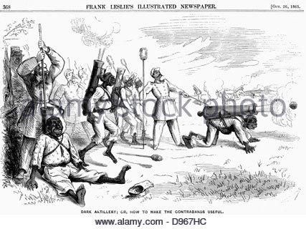
Desde el punto de vista socio-filosófico se han avanzado muchas teorías acerca del origen y causas de las guerras. En consecuencia, parece conveniente tratar de clasificar, muy en general, tales teorías en dos grandes divisiones: una vez la guerra como producto racional de ciertas condiciones, primariamente condiciones políticas (célebremente, Carl von Clausewitz argumento que la guerra es la continuación de la política por otros medios13 ) y otra "irracionalista", producto de una tendencia, en el fondo irracional, de los seres humanos.

Teorías irracionalistas
Las teorías irracionalistas pueden aproximarse desde dos puntos de vista:
- Aquellas que ven el origen de la guerra en causas no atribuibles a tratamiento racional, por ejemplo, Kalevi Jaakko Holsti nota que en la concepción moderna común la guerra es considerada como una aberración, una catástrofe o crimen, el abandono de políticas racionales por alguna otra cosa, etc. por ejemplo, sentimientos religiosos14 o emociones. 1516. El extremo lógico de esta visión -que el hombre es un animal inherentemente violento, situación que demanda la expresión ocasional de tales tendencias- se encuentra en algunas explicaciones ya sea psicológicas del origen de la guerra17 o de la psicología social (ver, por ejemplo: Experimento de Robber's Cave)
- La visión alternativa dentro de esta posición ve la guerra como originándose, a menudo, en equivocaciones o percepciones erróneas . Así, por ejemplo, Lindley y Schildkraut18​ argumentan, a partir de un análisis estadístico, que la cantidad de guerras que se podría aducir tuvieron un origen racional ha disminuido dramáticamente en tiempos recientes. (Lindley y Schildkraut ofrecen como ejemplos de tales equivocaciones la Guerra de las Malvinas y la Guerra de Iraq)

Teoría de la guerra como actividad racional
La visión alternativa, de la guerra como actividad racional, se basa en dos percepciones. La original de von Clausewitz acerca de la guerra constituyendo la persecución de (objetivos de) la política por otros medios y una percepción posterior (implícita en von Clausewitz) que indica que se recurriría a la guerra cuando se estima que las ganancias superan a las perdidas potenciales (es decir, a través de un análisis de costo-beneficio). A su vez, se pueden distuinguir dos posiciones:
- La teoría de la primacía de las políticas domésticas: se encuentra, por ejemplo, en las obras de Eckart Kehr y Hans-Ulrich Wehler (op. cit), Para esta posición, la guerra es el producto de condiciones domésticas. Así, por ejemplo, la Primera Guerra Mundial no fue producto de disputas internacionales, tratados secretos o consideraciones estratégicas, sino el resultado de condiciones socio políticas (incluyendo económicas) que, a pesar de ser comunes a varias sociedades, hacían sentir tensiones a cada una de ellas en forma interna, tensiones que solo se pudieron resolver a través de la guerra.
- La teoría de la primacía de la política internacional, que se encuentra, por ejemplo, en la concepción de Leopold von Ranke, de acuerdo a quien es la decisiones de estadistas motivados por consideraciones geopolíticas las que conducen a la guerra.
Responda:
1. se puede justificar la guerra como conflicto? Argumente su respuesta.
2. que opina acerca de la siguiente premisa: para llegar a la paz siempre debe haber guerra. Argumente.

